**INSTRUCTIVO PARA EL DILIGENCIAMIENTO DE LAS FICHAS DE ANÁLISIS DE LA SITUACIÓN DE RIESGO**

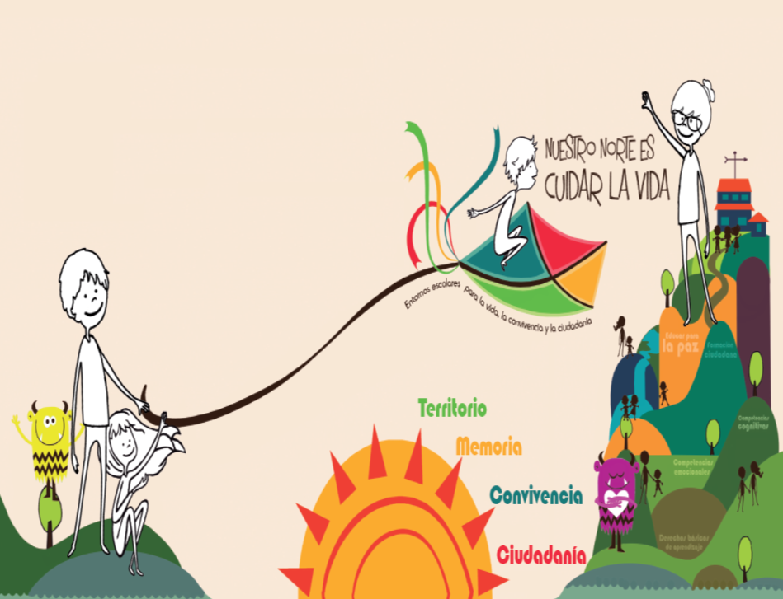





**TABLA DE CONTENIDO**

Contextualización 2

Momentos de implementación 3

Ficha de caracterización del establecimiento educativo. 3

Ficha de análisis de la situación de riesgo priorizada. 3

PRIMER PASO ¿Cómo nos vemos y nos ubicamos? 4

Ficha de caracterización del establecimiento educativo. 4

Ficha de análisis de la situación de riesgo priorizada. 4

Línea base de la situación de riesgo. 7

SEGUNDO PASO ¿Cómo planeamos y actuamos? 7

Análisis de las medidas para afrontar la situación de riesgo. 7

Ficha de planeación de las medidas para afrontar la situación de riesgo. 9

TERCER PASO ¿Cómo vamos? 10

Ficha de primer seguimiento a las medidas para afrontar la situación de riesgo. 10

Ficha de segundo seguimiento a las medidas para afrontar la situación de riesgo. 11

CUARTO PASO ¿Qué aprendimos y cómo mejoramos? 11

Ficha de lecciones aprendidas frente a la intervención de la situación de riesgo. 12

# Contextualización

El Plan Departamental Territorio, Memoria y Convivencia se constituye en un instrumento de planificación para orientar las acciones de la administración departamental de la Secretaría de Educación en materia de convivencia. Su objetivo principal es fortalecer las capacidades institucionales de los Establecimientos Educativos de Norte de Santander para la construcción de entornos de aprendizaje transformadores, incluyentes, seguros y libres de violencia, a partir de las siguientes hipótesis de trabajo: 1) La escuela puede aprender a gestionar situaciones de convivencia, 2) Si la escuela hace un ejercicio crítico de análisis de contexto y organiza mecanismos de gestión, fortalece capacidades.

Por tal razón, se motiva a los establecimientos educativos a identificar las situaciones que representan un riesgo para la vida, la convivencia y la integridad de su comunidad educativa, realizando un análisis y evaluación del riesgo existente y gestionando mecanismos de intervención para fortalecer capacidades y reducir vulnerabilidades. De esta manera, el presente instructivo facilitará la comprensión y diligenciamiento de las fichas de análisis de la situación de riesgo que hacen parte de la estrategia “*Hagamos memoria cuidemos la vida”* presente en el plan departamental*.*

La información aportada por los establecimientos educativos permitirá movilizar las acciones de los comités de convivencia escolares, municipales y departamentales, al ofrecer un análisis de contexto real, así como una priorización de necesidades como insumo clave para la formulación de acciones, iniciativas y proyectos en materia de convivencia y educación para la paz y los derechos humanos.

# Momentos de implementación

Las fichas contenidas en el archivo de Excel “Análisis de la situación de riesgo – Hagamos Memoria, Cuidemos la Vida” se presentan de izquierda a derecha en el orden consecutivo en el que deben diligenciarse; el seguimiento de dicho orden garantiza calidad en los análisis, ya que la información que se consigna en cada ficha es necesaria para avanzar en reflexiones cada vez más minuciosas respecto al modo en el que se enfrenta el riesgo en el establecimiento educativo. De igual manera, se sugieren tiempos específicos para el diligenciamiento de cada una de las fichas según el calendario académico y las semanas de desarrollo institucional, asegurando con ello, el cumplimiento del ciclo de procesos necesario para gestionar e intervenir la problemática identificada.

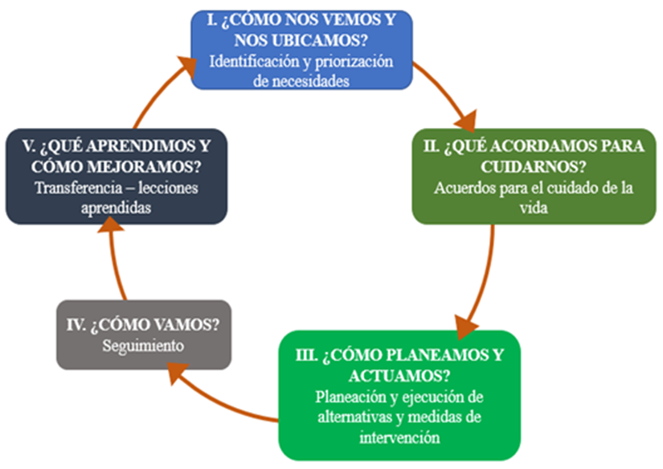

A continuación, se exponen las fechas sugeridas para diligenciar las fichas que implican un desarrollo previo de cada una de las fases de la estrategia:

|  |  |  |  |
| --- | --- | --- | --- |
| **FASES** | **FICHA** | **FECHA DE ENTREGA** | **SEMANAS DE DESARROLLO INSTITUCIONAL** |
| 1. ¿Cómo nos vemos y nos ubicamos? | Ficha de caracterización del establecimiento educativo. | Del 11 al 15 de enero del 2021. | Primera |
| Ficha de análisis de la situación de riesgo priorizada. | Del 11 al 15 de enero del 2021. | Primera |
| Línea base de la situación de riesgo. | Del 11 al 15 de enero del 2021. | Primera |
| 2. ¿Cómo planeamos y actuamos? | Análisis de las medidas para afrontar la situación de riesgo. | Del 18 al 22 de enero del 2021. | Segunda |
| Ficha de planeación de las medidas para afrontar la situación de riesgo. | Del 18 al 22 de enero del 2021. | Segunda |
| 3. ¿Cómo vamos? | Ficha de primer seguimiento a las medidas para afrontar la situación de riesgo. | Del 29 de marzo a 04 de abril del 2021. | Tercera |
| Ficha de segundo seguimiento a las medidas para afrontar la situación de riesgo. | Del 12 al 16 de julio del 2021. |  |
| 4. ¿Qué aprendimos y cómo mejoramos? | Ficha de lecciones aprendidas frente a la intervención de la situación de riesgo. | Del 11 al 17 de octubre del 2021. | Cuarta |

# PRIMER PASO ¿Cómo nos vemos y nos ubicamos?

## Ficha de caracterización del establecimiento educativo.

Esta ficha corresponde a la primera pestaña del archivo de Excel, y tiene por objeto identificar el establecimiento educativo, dando una idea clara de su infraestructura, extensión, ubicación, número de miembros de la comunidad educativa y del contexto socio económico en que se encuentra; estos aspectos permiten un análisis en contraste con las situaciones de riesgo que se enuncien para el departamento en general. Asegúrese de que los nombres de las personas y del establecimiento se encuentren completos y sin errores ortográficos. Este es el encabezado de la ficha:

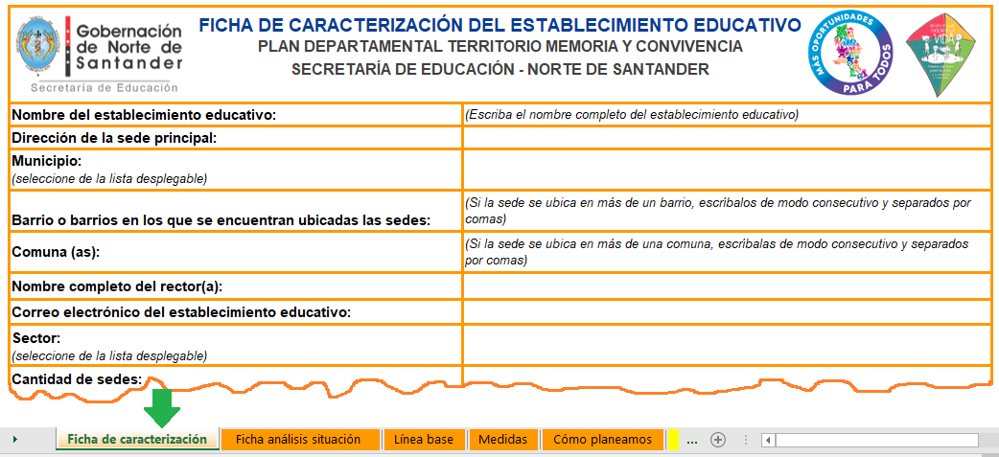

## Ficha de análisis de la situación de riesgo priorizada.

Esta ficha se ubica en la segunda pestaña del archivo de Excel, y su propósito es permitir la identificación de la situación que más afecta la convivencia, la vida y la integridad en el establecimiento educativo. Inicialmente la ficha incluye algunas orientaciones que permiten responder a la pregunta problematizadora *¿Cuál es la situación de riesgo que más afecta la convivencia, la vida y la integridad en la comunidad educativa?* Al respecto se indica que dicha situación debe referirse a las acciones que afectan la convivencia escolar y el ejercicio de los derechos humanos, sexuales y reproductivos, lo que implica una lectura desde los modos en que los actores comprenden aspectos de la realidad, dinamizan sus relaciones sociales, entienden el ejercicio del poder, y en últimas, en las maneras en las que construyen la subjetividad frente a la complejidad del mundo educativo.

Esta claridad es relevante en cuanto hace necesario evitar las lecturas superficiales que pueden hacerse del riesgo. Por ejemplo, un grupo de maestros puede llegar al consenso de que instalar varias cámaras de seguridad es lo que se necesita fundamentalmente para la garantía de derechos, por lo que podrían responder que la **situación que más afecta la convivencia** es “*la falta de cámaras de seguridad*”, esta lectura simplifica la comprensión de los problemas sociales, lo que llevaría a indicar en los ítems siguientes que las **vulnerabilidades** corresponden a la “*falta de recursos financieros*”, y que las posibles soluciones se suscriben a prácticas de vigilancia y control.

Este tipo de perspectivas instrumentales suelen terminar en la conclusión de que los riesgos se derivan de un estado o gobierno local *poco benefactor*, y evita aperturas a comprensiones profundas que pueden situarse en el ámbito de la investigación social y convertirse en experiencias de especial significado para la comunidad. No se desconoce la importancia de la infraestructura y la dotación adecuada, pero estos elementos deben orbitar a las intenciones pedagógicas que definen un proyecto institucional; es por esto que hay las fichas subsiguientes permiten tales enunciaciones, dotándolas del sentido y justificación que proporciona la reflexión en un plano teórico.

Este es el aspecto de la parte inicial de la ficha:

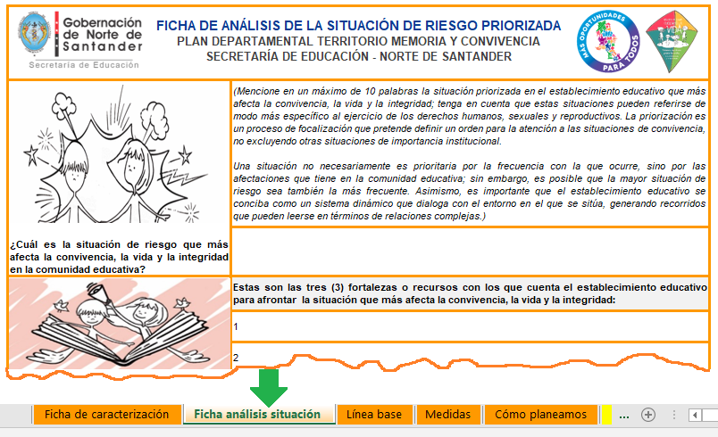

Otra recomendación importante se refiere al modo en el que se realiza la priorización de la situación de riesgo; en la ficha se lee que *una situación no necesariamente es prioritaria por la frecuencia con la que ocurre, sino por las afectaciones que tiene en la comunidad educativa; sin embargo, es posible que la mayor situación de riesgo sea también la más frecuente*; aquí debe añadirse además que la dinámica de priorización no es un ejercicio de obtención de *mayoría de votos*, sino de argumentación a la luz de las consecuencias de tal situación frente a la convivencia y los derechos humanos, sexuales y reproductivos. Por lo anterior, es importante una implementación previa de la estrategia didáctica *“Hagamos memoria, cuidemos la vida”* para obtener una mirada común de las situaciones de riesgo, así como para consensuar con la comunidad educativa los argumentos suficientes que permiten reagrupaciones y nuevas jerarquías.

Para efectos de claridad conceptual, se ofrecen aquí algunas pautas que permitirán redactar tanto capacidades como vulnerabilidades frente a la situación de riesgo.

**Se entiende por capacidades** a los factores que representan una oportunidad **o medio** para afrontar las situaciones que afectan la convivencia, la vida y la integridad. Por ejemplo, consideremos que el **“El comité de convivencia escolar funciona de manera eficiente”** es una capacidad que puede favorecer algún proceso de gestión para situaciones de violencia escolar; vemos entonces que dicha capacidad consta de un **objeto / sujeto**, y de un **atributo** que expresa un nivel de desarrollo. Veamos más ejemplos en la siguiente tabla:

|  |  |  |
| --- | --- | --- |
| **COMPONENTES DE UNA CAPACIDAD Y EJEMPLOS DE SU REDACCIÓN** | | |
| **EJEMPLO DE CAPACIDADES** | **OBJETO / SUJETO** | **ATRIBUTO** |
| El comité de convivencia escolar funciona de manera eficiente. | Comité de convivencia escolar. | **Funciona** de manera eficiente. |
| Los proyectos pedagógicos transversales responden a las necesidades del contexto local. | Proyectos pedagógicos transversales. | **Responden** a las necesidades del contexto local. |
| Los directivos docentes reconocen la importancia de atender el consumo de drogas. | Directivos docentes. | **Reconocen** la importancia de atender el consumo de drogas. |
| Una organización gubernamental ofrece asesoría técnica. | Organización gubernamental. | **Ofrece** asesoría técnica. |

Nótese como el atributo tiene como elemento central un verbo en positivo (funciona, ofrece, responde, reconoce) y un aspecto que le brinda mayor especificidad frente a la situación problema.

**Se entiende por vulnerabilidad** cualquier factor que hace que sea más probable que el riesgo permanezca o empeore. En cuanto a su redacción, puede seguirse la misma lógica de las capacidades. Por ejemplo, si la vulnerabilidad identificada es “No se cuenta con un psicorientador que apoye los procesos de convivencia escolar” los componentes serían los que se muestran en la tabla:

|  |  |  |  |
| --- | --- | --- | --- |
| **COMPONENTES DE UNA VULNERABILIDAD Y EJEMPLOS DE SU REDACCIÓN** | | | |
| **VULNERABILIDAD** | **CONDICIÓN NEGATIVA** | **SUJETO- OBJETO** | **FUNCIÓN** |
| No se cuenta con un psicorientador que apoye los procesos de convivencia escolar. | No se cuenta. | Psicorientador. | **Apoyo en los procesos** de convivencia escolar. |
| Poco apoyo de los acudientes / padres de familia en la toma de decisiones. | Poco apoyo. | Acudientes / padres de familia. | **Toma de decisiones**. |
| Uso inadecuado de las redes sociales en la comunicación entre pares. | Uso inadecuado. | Redes sociales. | **Comunicación entre pares.** |

## Línea base de la situación de riesgo.

Esta ficha se ubica en la tercera pestaña del archivo de Excel, y tiene como objeto determinar el estado inicial de los indicadores para el análisis y resolución de las situaciones de riesgo; tales indicadores refieren la frecuencia de ocurrencia, lugares, tiempos y espacios en los que se presenta, así como el porcentaje estimado de miembros de la comunidad educativa a los que afecta y sus principales causas y consecuencias. El seguimiento a estos aspectos a través de las fichas siguientes, permitirá evaluar la efectividad de las acciones formuladas y ejecutadas, aspectos que, vistos en conjunto, bien pueden dar lugar a formulaciones rigurosas en los términos mínimos necesarios de un proyecto de investigación o de intervención social en el contexto escolar. Esta es la apariencia de la primera parte de la ficha:

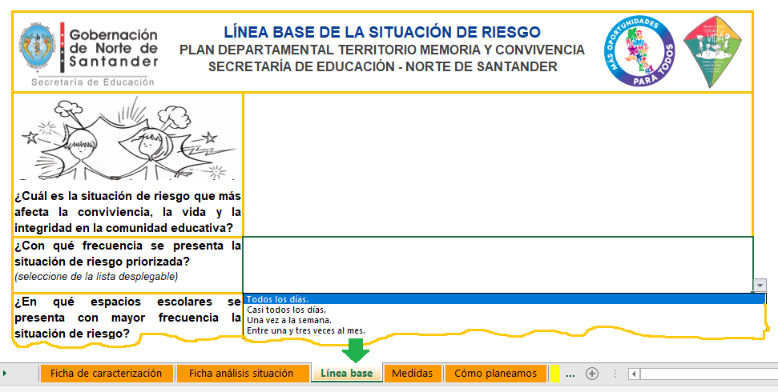

# SEGUNDO PASO ¿Cómo planeamos y actuamos?

## Análisis de las medidas para afrontar la situación de riesgo.

Esta ficha se ubica en la cuarta pestaña del archivo de Excel. Este instrumento reflexivo funge como antesala a ejercicios más específicos de planeación, para lo cual presenta dos divisiones a modo de columnas izquierda y derecha: La columna izquierda sirve como sustrato para proponer *medidas para fortalecer capacidades y cuidar la vida*, dando espacio para formular hasta tres capacidades para afrontar la situación de riesgo, lo mismo que las tres medidas que podrían fortalecerlas; aquí se parte del supuesto de que siempre es posible y necesaria la mejora continua. Asimismo, la columna de la derecha posibilita plantear hasta tres factores que señalan vulnerabilidades que hacen más posible que el riesgo se mantenga o empeore, al igual que tres posibles medidas para mitigarlos o reducirlos; en este caso, el enfoque es de prevención y previsión.

Para efectos de claridad conceptual, se ofrecen aquí algunas pautas que permitirán redactar las medidas de intervención frente a la situación de riesgo.

Una **medida** es una acción encaminada a atenuar las vulnerabilidades o fortalecer las capacidades frente a las situaciones de riesgo. Un ejemplo de medida sería: *Cualificar a los acudientes / padres de familia frente a las pautas de crianza*. La descripción de sus componentes se detalla en la siguiente tabla:

|  |  |  |  |
| --- | --- | --- | --- |
| **COMPONENTES DE UNA MEDIDAY EJEMPLOS DE SU REDACCIÓN** | | | |
| **MEDIDA** | **VERBO**  *(indica la acción necesaria)* | **SUJETO- OBJETO**  *(A quien se refiere la medida)* | **CONDICIÓN**  *(Brinda especificidad)* |
| Cualificar a los acudientes / padres de familia frente a las pautas de crianza. | Cualificar. | Acudientes / padres de familia. | Pautas de crianza. |
| Ajustar el manual de convivencia en cuanto estrategias participativas. | Ajustar. | Manual de convivencia. | Estrategias participativas. |
| Realizar campañas institucionales para la prevención del consumo de drogas. | Realizar. | Campañas institucionales. | Prevención del consumo de drogas. |

Se sugiere que, tanto las capacidades y las vulnerabilidades aparezcan enumeradas en orden a su relevancia, correspondiéndole el número uno (1) tanto a la mayor capacidad para afrontar el riesgo, como a la mayor vulnerabilidad para que este se mantenga. La invitación es a priorizar no solo la situación de riesgo, sino también los aspectos que pueden hacerlo disminuir o agravarse; esta priorización es fundamental cuando se requiera pensar el monto y la destinación de los recursos humanos, físicos y financieros, aspectos que resultan sensibles y centrales para hacer posible la mitigación del riesgo.

Aquí se presenta la apariencia la parte inicial de la ficha:

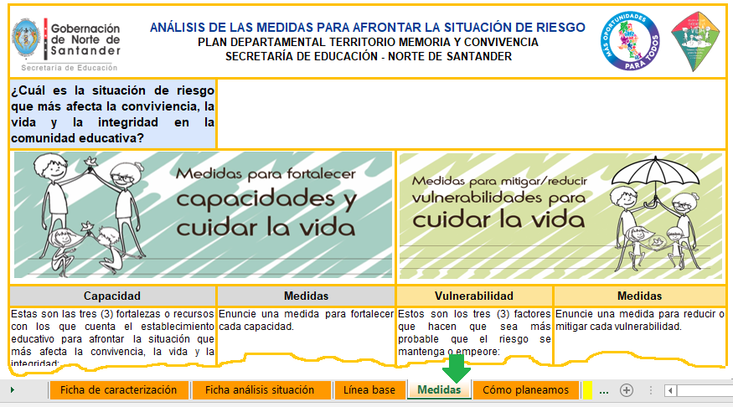

## Ficha de planeación de las medidas para afrontar la situación de riesgo.

Esta ficha se ubica en la quinta pestaña del archivo de Excel, y tiene por objeto orientar la planificación de las actividades que surgen del análisis de las medidas de intervención tanto para fortalecer capacidades como para reducir vulnerabilidades*.* Por cada medida de intervención identificada, se analiza la articulación con el Plan de Mejoramiento Institucional (PMI), la relación directa con las instancias de gobierno y participación de la comunidad educativa, así como la articulación con los Proyectos Pedagógicos Transversales (PPT), todo esto con el propósito de apoyar el proceso de autoevaluación y planeación institucional en materia de convivencia.

En este punto se sugiere hacer uso de la Guía No. 34 para el mejoramiento institucional (Ir a <https://www.mineducacion.gov.co/1621/articles-177745_archivo_pdf.pdf>). Con lo anterior se espera que las pautas que orientan los procesos de convivencia, sean conocidas y compartidas. Esto fortalece la identidad institucional y brinda las condiciones esenciales para que todos trabajen en una misma dirección definida en el Proyecto Educativo Institucional.

También se contempla la formulación de actividades específicas que permitan cumplir con las medidas de intervención. Por cada medida de intervención se deben formular mínimo tres actividades clave. En este punto se hace necesario aclarar que las actividades son aquellas acciones concretas que serán necesarias para lograr el desarrollo de las medidas de intervención. Por ejemplo, para la medida *Cualificar a los docentes en educación para la paz*, una posible acción sería *Diseñar un curso corto en cátedra de la paz.*

De igual manera, para cada actividad es necesario definir los posibles productos- resultados que se pueden derivar de la ejecución, las fechas de desarrollo según el calendario escolar, los recursos humanos, físicos y financieros, así como los responsables clave. Esta es la parte inicial de la ficha:

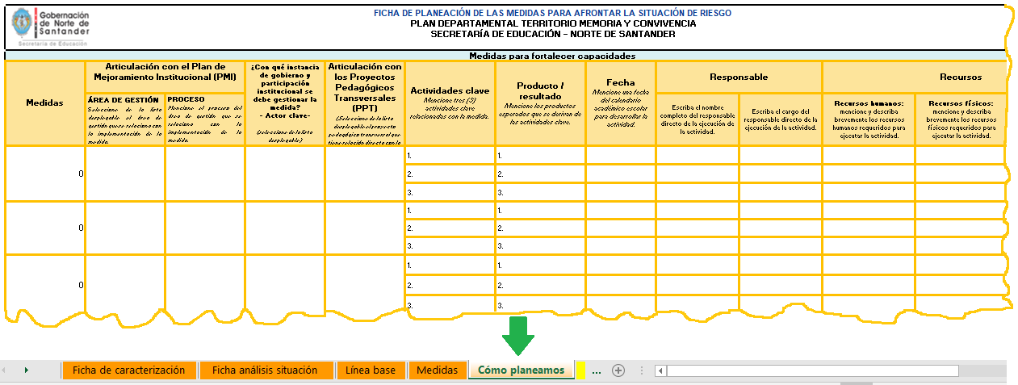

# TERCER PASO ¿Cómo vamos?

## Ficha de primer seguimiento a las medidas para afrontar la situación de riesgo.

Esta ficha se ubica en la sexta pestaña del archivo de Excel con el nombre de “*Cómo vamos 1”*, y tiene por objeto hacer seguimiento a la implementación de las medidas para afrontar la situación de riesgo, así como analizar los aspectos que facilitaron o generaron dificultades en el desarrollo de las actividades. También se constituye en una buena oportunidad para consensuar con el equipo de trabajo, los aspectos necesarios para avanzar en cada actividad. Como su nombre lo indica*,* se sugiere diligenciar esta ficha entre los meses de enero y abril (para la tercera semana de planeación institucional). Esta es la parte inicial de la ficha:

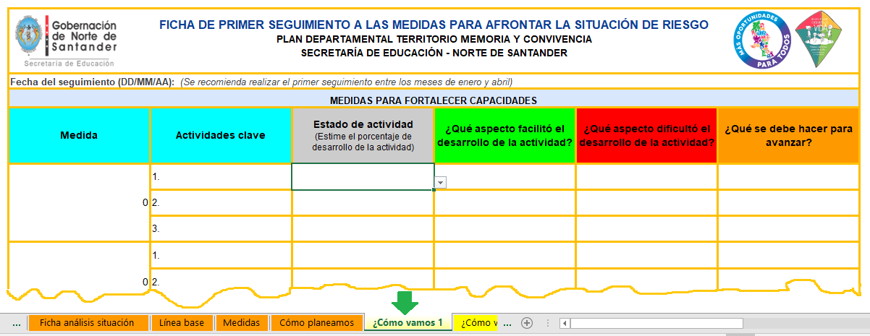

## 

## Ficha de segundo seguimiento a las medidas para afrontar la situación de riesgo.

Esta ficha se ubica en la séptima pestaña del archivo de Excel con el nombre de *“Cómo vamos 2”*, y al igual que la anterior ficha, tiene por objeto hacer seguimiento a la implementación de las medidas para afrontar la situación de riesgo, así como analizar los aspectos que facilitaron o no, el desarrollo de las actividades. Se sugiere diligenciar esta ficha entre los meses de mayo y julio. Esta es la parte inicial de la ficha:

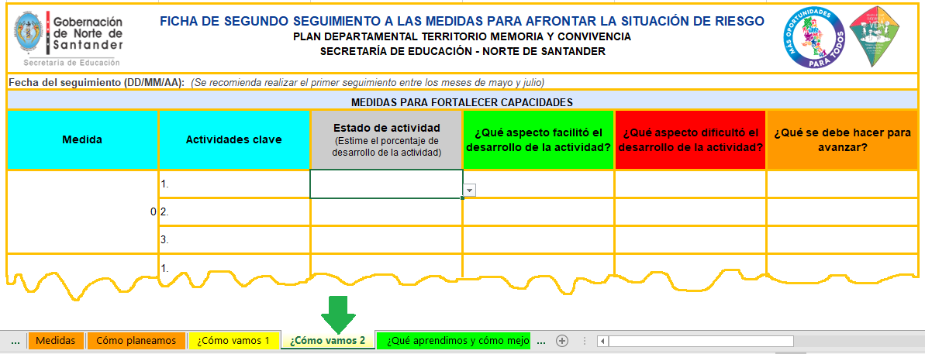

# CUARTO PASO ¿Qué aprendimos y cómo mejoramos?

## Ficha de lecciones aprendidas frente a la intervención de la situación de riesgo.

Esta ficha se ubica en la octava pestaña del archivo de Excel con el nombre de *“Qué aprendimos y cómo mejoramos”*, y tiene por objeto definir el conocimiento adquirido durante la implementación de las medidas para la gestión de la situación de riesgo, a través de un proceso de reflexión y análisis crítico sobre los factores que pudieron haber afectado positiva o negativamente las acciones. De igual manera, en la ficha se sugiere derivar recomendaciones que permitan transferir los aprendizajes adquiridos en otros contextos como fuente de hetero-referenciación, lo que facilitaría la consolidación de experiencias significativas o de proyectos de investigación con mayores alcances.

Esta es la parte inicial de la ficha:

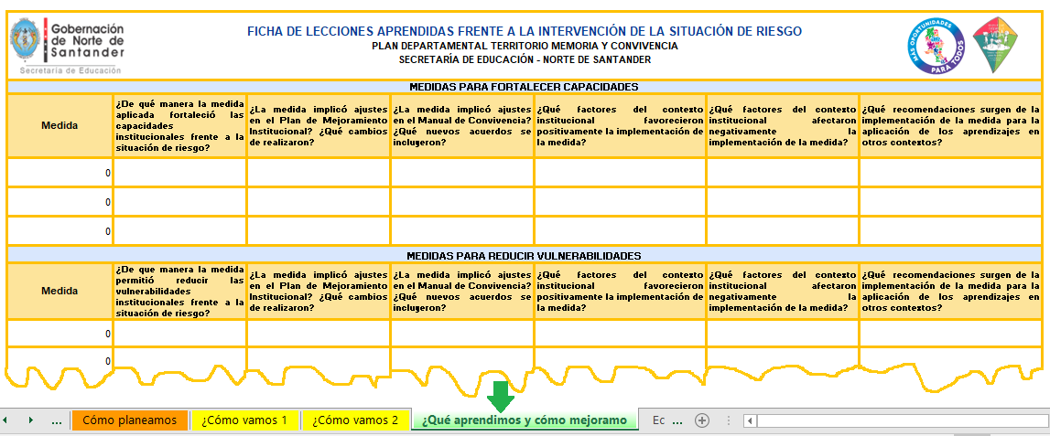

Al finalizar la ficha, se invita a los establecimientos educativos a enunciar de manera sintética, los principales logros y fracasos derivados de la aplicación de las medidas de intervención. Debe enfocarse la respuesta a la determinación del impacto en los actores de la comunidad educativa afectados por la situación de riesgo.

